Министерство образования и науки Российской Федерации
Федеральное агентство по образованию ГОУ ВПО
Уфимский государственный авиационный технический университет

Факультет авиационного приборостроения
Кафедра телекоммуникационных систем

Исследование принципов построения генераторного оборудования МСП

Отчёт к лабораторной работе №2
по дисциплине «Многоканальные телекоммуникационные системы»
4075.100000.000

Выполнили:
студенты группы МКС-415,
Абзалов А. В.,
Буканова А. Ш.,
Левкевич А. И.,
Сабиров М. Р.
Проверил:
преподаватель
Жданов Р. Р.

Уфа–2007

Лабораторная работа №2

Исследование принципов построения генераторного оборудования МСП

1. Цель работы
Изучить принцип построения генераторного оборудования аппаратуры многоканальной связи на примере ГО для ЦСП и ГО для АСП–СУГО–1-5М.

2. Выполнение работы

Генераторное оборудование СУГО-1-5М для АСП с ЧРК
Генераторное оборудование СП с ЧРК предназначено для получения колебаний индивидуальных и групповых несущих частот, а также контрольных частот.
Каждое из этих колебаний должно удовлетворять ряду требований, важнейшими из которых являются стабильность частоты, стабильность амплитуды, помехозащищенность, надежность.
В современных СП с ЧРК все колебания несущих и контрольных частот вырабатываются в стойках унифицированного генераторного оборудования (СУГО).
Все несущие и большая часть контрольных частот на стойках СУГО формируются на основе опорной частоты 128 кГц задающего генератора, стабилизированного кварцевым резонатором (ЗГ-128). Исключение составляют контрольные частоты 84,14 и 411,86 кГц, для получения которых, кроме гармоник частоты опорного генератора, используется кварцевый генератор с частотой колебания 8,14 кГц.
Относительная погрешность частоты задающего генератора 128 кГц составляет две десятимиллионных герц за две недели непрерывного действия в рабочих диапазонах температур и изменения напряжений, и такая величина гарантируется в течении трех месяцев непрерывной работы генератора после его первоначального включения. Указанная погрешность частоты обеспечивает нормальную работу системы К-1920.
Индивидуальные несущие частоты образуются с помощью гармонического генератора с частотой 4кГц (ГГ-4). В блоке делителя частоты (ДЧ-128/4;12) получаются токи с частотой 4 и 12 кГц. В генераторе гармоник 4 кГц (ГГ-4) с помощью магнитного умножителя частоты формируется импульс богатый гармониками, кратными частоте 4 кГц. ГГ-4 имеет два выхода: на один подается напряжение, состоящее из нечетных гармонических составляющих а на другой – напряжение, содержащее только четные гармоники.
С помощью фильтров индивидуальных несущих частот ФИНЧ из спектра ГГ-4 выделяются все индивидуальные несущие частоты, за исключением частоты 108 кГц, которая поступает от от генератора гармоник 12 кГц (ГГ-12). Такой способ получения частоты 108 кГц позволяет значительно уменьшить помехи в тракте этой несущей частоты.
С выхода фильтров ФИНЧ напряжения индивидуальных несущих частот 64, 68, 72, 76, 80, 84, 88, 92, 96, 100, 104 и 108 кГц поступают на входы усилителей УИНЧ и далее через автоматические переключающие устройства ПУИНЧ подаются на распределители мощности РМ.
Несущие частоты первичного преобразования образуются от от генератора гармоник 12 кГц (ГГ-12). Фильтр ПФ-12 , установленный на входе усилителя УС-12, повышает защищенность сигнала с частотой 12 кГц от помех с частотой и кГц. С помощью фильтров групповых несущих частот (ПГН) из богатого нечетными гармониками переменного тока, поступающего на выход генератора гармоник ГГ-12, выделяются следующие групповые частоты несущие частоты - 252, 300, 348, 396, 420, 444, 516, 564 и 612 кГц. Далее токи групповых несущих частот через автоматические переключающие устройства ПУГН подаются на распределители мощности РМ.
Токи контрольных частот 84,14 и 411,86 кГц получаются в результате преобразования токов индивидуальной несущей частоты 76 кГц и несущей частоты 420 кГц соответственно частотой кварцевого генератора 8,14 кГц (КГ-8,14).
Токи линейных контрольных частот 12, 16 и 248 кГц образуются от гармонического генератора ГГ-4 и выделяются соответствующими фильтрами (ПКЧ).
Структурная схема СУГО-1-5М:
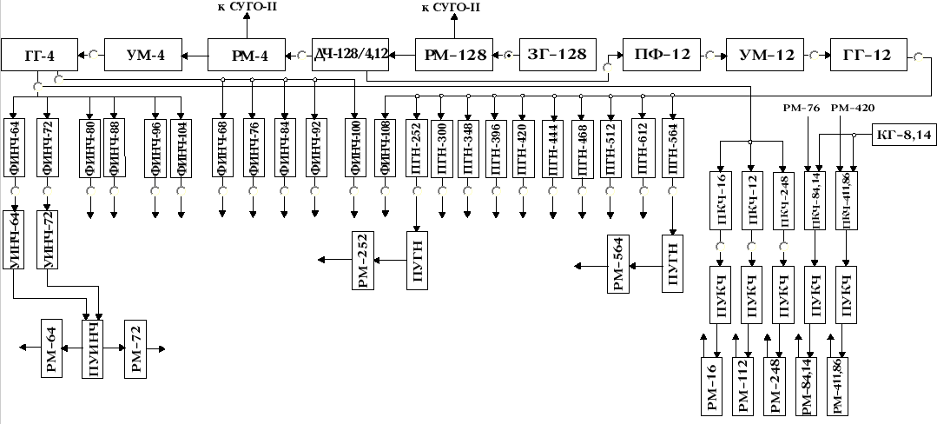
Осциллограммы сигналов в точках структурной схемы ГО:
1) с выхода ЗГ-128
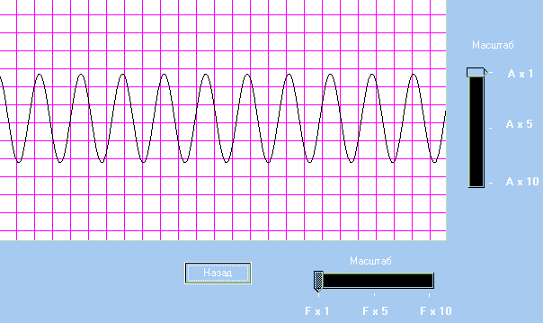
2) сигнал частотой 4 кГц с выхода ДЧ-128/4;12
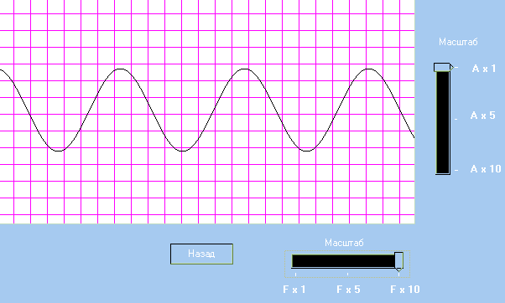
3) с выхода УМ-4
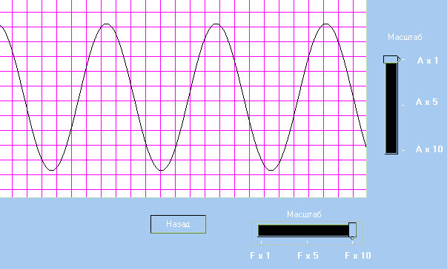
4) с выхода ГГ-4 (сигнал, состоящий из четных гармоник)
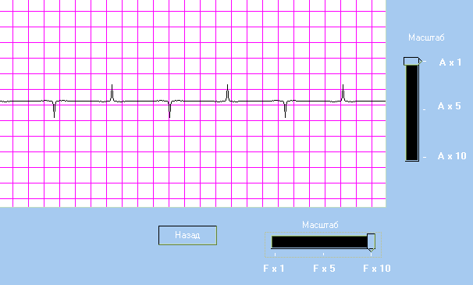
5) с выхода ГГ-4 (сигнал, состоящий из нечетных гармоник)
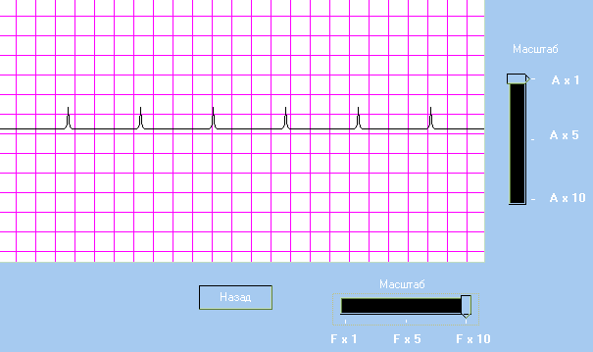
6) с выхода ФИНЧ-64
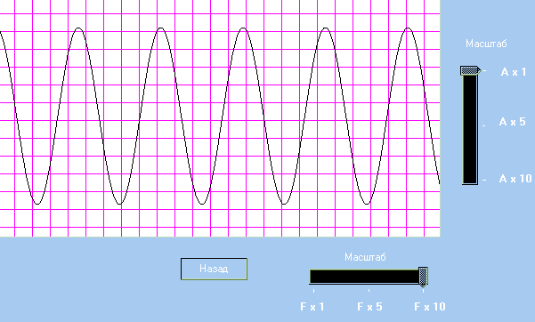
7) с выхода ФИНЧ-108
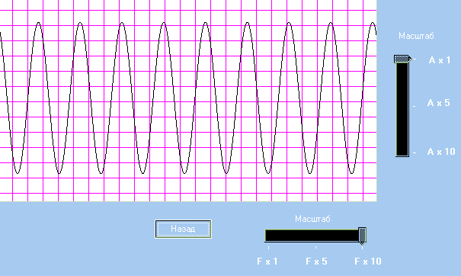
8) сигнал частотой 12 кГц с выхода ДЧ-128/4;12
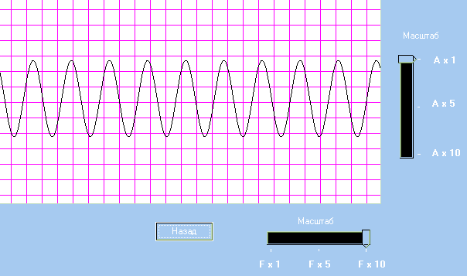
9) с выхода УМ-12
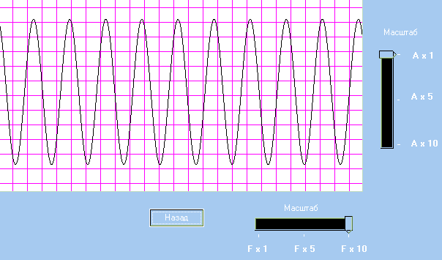
10) с выхода ГГ-12
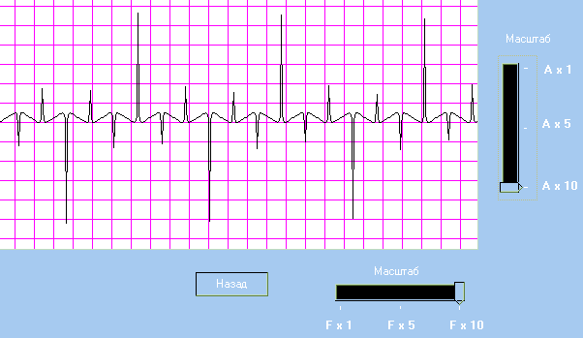
11) с выхода ПГН-252
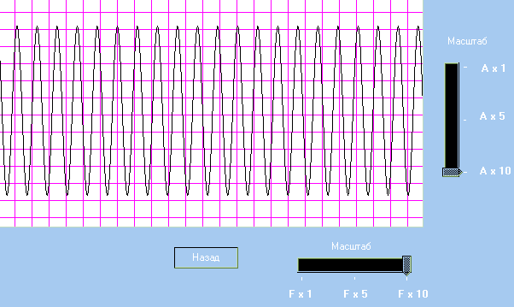
12) с выхода НГН-564
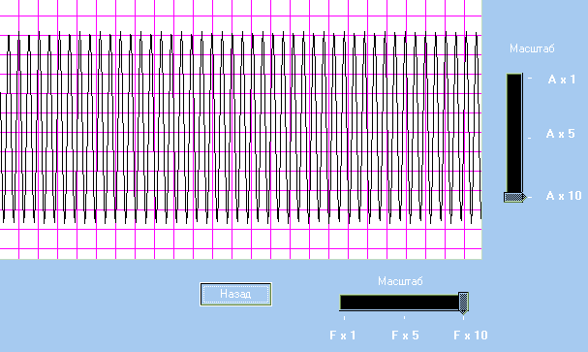
13) с выхода ПКЧ-12
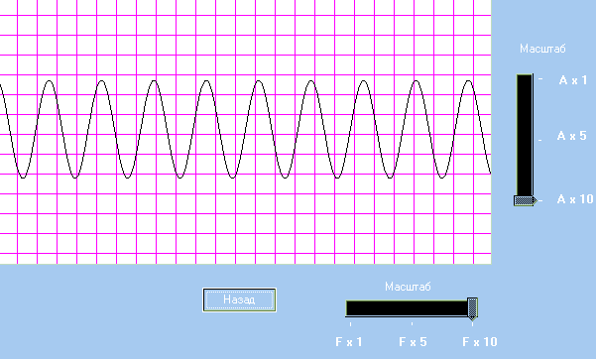
14) с выхода ПКЧ-16
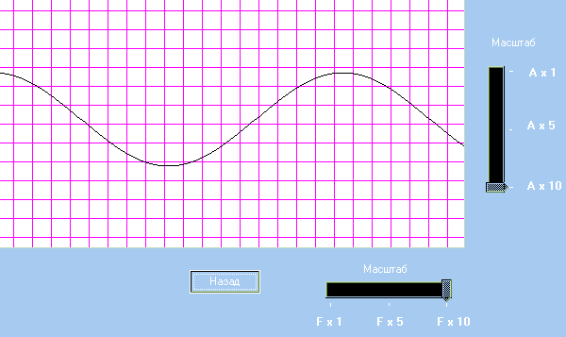
15) с выхода ПКЧ-248
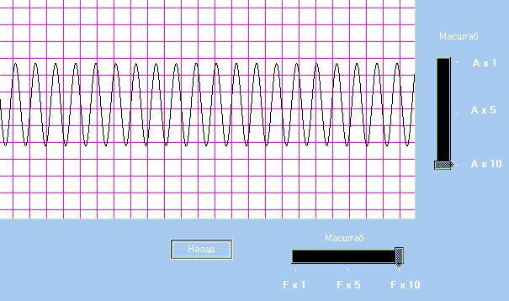

Генераторное оборудование для ЦСП ИКМ-30
Генераторное оборудование ЦСП вырабатывает определенный набор импульсных последовательностей, которые используются для управления функциональными узлами аппаратуры и синхронизации соответствующих узлов оконечных и промежуточных станций, а также определяют порядок и скорость обработки сигналов в трактах передачи и приема. Структурная схема ГО во многом зависит от принципов формирования группового ИКМ сигнала и места конкретной системы в типовой иерархии ЦСП.
Рассмотрим построение ГО первичной ЦСП. Структура управляющих сигналов, вырабатываемых ГО, определяется структурами цикла и сверхцикла передачи. Так, например тактовая частота первичной ЦСП Fт=2048 кГц. Так как каждый символ цифрового потока занимает половину тактового интервала, то нужна последовательность импульсов с частотой следования и скважностью q=2. Все остальные управляющие импульсные последовательности могут быть сформированы путем деления тактовой частоты.
На выходе задающего генератора (ЗГ) формируется гармонический высокостабильный сигнал с частотой, обычно равной или кратной Fт. Формирователь тактовой последовательности (ФТП) вырабатывает основную импульсную последовательность с частотой следования Fт. Импульсы тактовой последовательности используются при выполнении операций кодирования и декодирования, формировании и обработке линейного сигнала.
Распределитель разрядный (РР) формирует m импульсных последовательностей (P1, P2, P3, ..., Pm).
Число разрядных импульсов, формируемых РР, равно числу разрядов в кодовой комбинации, а частота их следования (при m=8) Fр=Fт/m. Эти импульсные последовательности используются для правильного определения каждого разряда комбинации, при выполнении операций кодирования и декодирования, а также при формировании группового цифрового сигнала, когда необходимо выделить временные интервалы для передачи соответствующих позиций синхроимпульса, СУВ, служебных сигналов.
Распределитель канальный (РК) формирует управляющие канальные импульсные последовательности КИ0, КИ1, ..., КИn где n – общее число канальных интервалов в цикле.
Частота следования КИ равна частоте дискретизации. При числе КИ, равном 32, Fк=Fр/n=8кГц.
Если импульсы применяются для фиксации КИ в групповом ИКМ сигнале, то их длительность должна равняться длительности КИ. При использовании этих импульсов для управления ключевыми устройствами, формирующими АИМ сигнал на передаче, и распределения группового АИМ сигнала по каналам на приеме их длительность должна быть меньше.
Распределитель цикловой (РЦ) служит для формирования цикловых импульсных последовательностей Ц0, Ц1, ..., Цs-1, где S – число циклов в сверхцикле. При S=16, частота следования одноименных цикловых импульсов Fц=Fк/S=8000/16=500 Гц.
С целью обеспечения синхронной и синфазной работы передающей и приемной станций в ГО приемной станции вместо ЗГ используется ВТЧ системы устройств тактовой синхронизации. Для подстройки ГОпр по циклам и сверхциклам используются сигналы "Установка по циклу" и "Установка по сверхциклу". В ГОпр по сигналу "Установка по циклу" РР начинает работать с первого разряда, РК - с первого КИ, а по сигналу "Установка по сверхциклу" РЦ начинает работать с нулевого цикла.
Структурная схема ГО ЦСП:
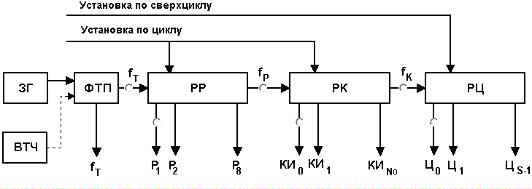
Осциллограммы сигналов в точках структурной схемы ГО:
1) с входа РР и выходов P1 и P2
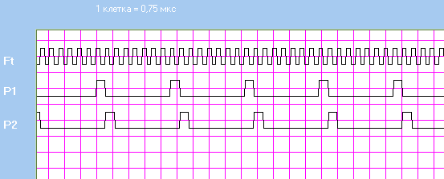
2) с входа РК и выходов КИ0 и КИ1
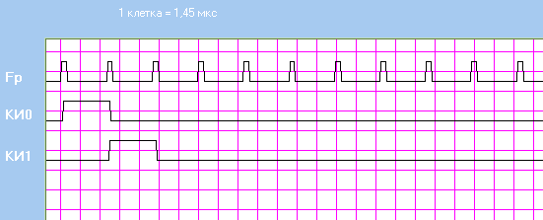
3) с входа РЦ и выходов Ц0 и Ц1
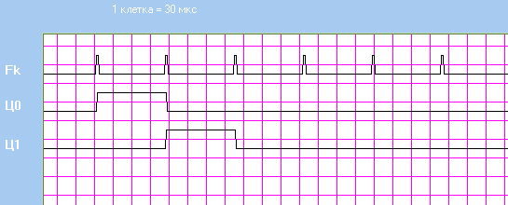

3. Вывод
В результате выполнения лабораторной работы изучили принципы построения генераторного оборудования аналоговой и цифровой аппаратуры многоканальной связи, с помощью программы на ЭВМ получили осциллограммы сигналов в различных точках структурных схем ГО.

